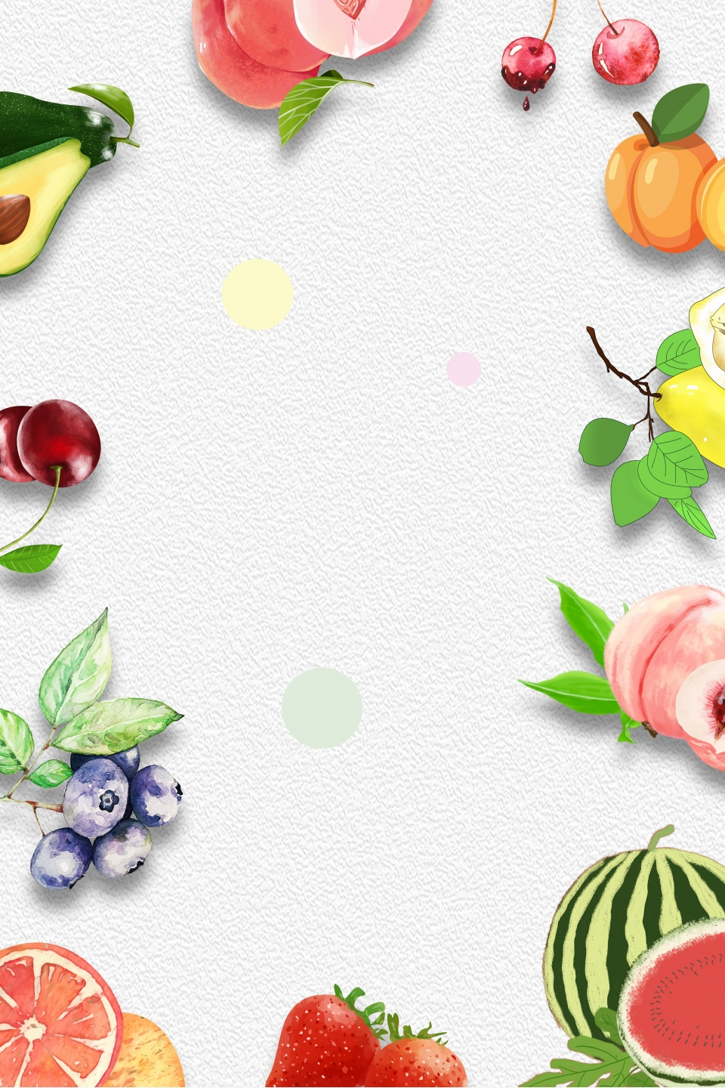

т

Питание маленького ребенка в любое время года должно быть сбалансированным, потому что именно из своего рациона он получает все необходимые витамины и микроэлементы для полноценного развития и роста.
Существует несколько основных групп витаминов, жизненно важных для детского организма. И практически каждую из них можно найти в привычных продуктах питания. Главное, чтобы все из чего будут приготовлены блюда для детского стола, было высокого качества и действительно содержало в себе полезные элементы.
Полезный алфавит
Каждый из нижеперечисленных витаминов очень полезен для организма. Невозможно выделить какой-то один, наиболее выжный.
Поэтому в питании вашего ребенка должны быть грамотно скомбинированы продукты с высоким содержанием витаминов, чтобы они приносили ему максимальную пользу.
Витамин А влияет на остроту зрения и цветовое восприятие, повышает сопротивляемость инфекциям. Вот почему полезно каждый день давать детям морковку, яблоки, тыкву, капусту, сливочное масло, сыр, яйца и печень – продукты, в которых содержится витамин А или его предшественник бета-каратин. Также источник витамина А – рыбий жир.
Витамины группы В также обязательно должны присутствовать в рационе ребенка.
Витамином В1, который принимает участие в углеводном и белковом обменах, способствует улучшению умственной деятельности, богаты мясо, рис, орехи, бобовые, ржаной хлеб и каши с отрубями.
Витамины В2, оказывающий благоприятное воздействие на здоровье печени и центральной нервной системы, стимулирующий созревание эритроцитов и образование гемоглобинав крови, содержится во всех молочных продуктах, листовых овощах, печени, рыбе, хлебе, гречневой и овсяной крупах.
Витамин В3, который способствует нормальной работе желудочно-кишечного тракта и нервной системы, содержится в тех же продуктах, что и витамин В2.
Витамин В6, необходимый для выработки антител и красных кровяных телец для обеспечения правильной работы нервной системы, вы найдете в стручковых овощах, в проросшей пшенице, в отрубях, бананах, инжире, яйцах, семечках и орехах.
Витамин В9, отвечающий за здоровье кожи и повышающий аппетит, содержится в свекле, зелени, шпинате, капусте, тыкве, моркови, апельсинах, печени и яичном желтке.
Витамин В12, который нужен для создания красных кровяных телец, для синтеза белка, нормализации процессов развития организма ребенка, легко найти в продуктах животного происхождения, таких как мясо, яйца, сыр, молоко, печень трески, морепродукты и говяжьи почки.
Витамин С, ускоряющий заживление ран и укрепляющий иммунитет, входит в состав цитрусовых фруктов, капусты, петрушки, шпината, меда, отвара шиповника, липы и зверобоя.
Витамин D, который принимает активное участие в регуляции кальциевого и фосфорного обмена в организме, а также в формировнаии костной ткани, богаты сыр, сливочное масло, печень, творог, молоко и рыба. Витамин D вырабатывается также кожи под воздействием солнца – даже первые весенние лучи помогают восполнить его недостаток.
Витамин Е, важный для правильного функционирования нервной системы и оказывающий противовоспалительное действие, можно найти в растительных маслах, орехах, бобовых, петрушке и шпинате.
Витамин К, обеспечивающий нормальную свертываемость крови, повышающий эластичность тканей желудка и кишечника, а значит нормализующий их работу, содержится в цветной капусте, помидорах, яблоках, тыкве, печени и мясе.

